FATURAMENTO LEAL – SP
- FATURAMENTO MENSAL;

- Entrar no sistema brudam -SP
- Financeiro -> Faturamento -> Análise disponível
- Forma de pagamento: Avista faturado -> Data inicial (sempre informar do mês anterior -> Data final: Dia de realizar a fatura)
- Pesquisar
- Flegar uma das faturas por cliente
- Montar
- IMPORTANTE: NÃO FATURAR NUNHUMA COM O CLIENTE PORTOEX
- Selecionar todas as MD (minutas)
- Conta bancária: Encontro de contas
- Valor do vencimento sempre puxará automático
- Enviar para E-mail
- Desflegar todos os nomes -> informar meu e-mail -> Enviar fatura
- BANCO INTER
- Conta digital
- Cobranças -> Nova cobrança
- Selecionar cadastro ou novo cadastro
- Verificar na fatura o número do CNPJ e flegar.
- Próximo
- Informar o valor da fatura
- Descrição n número da fatura
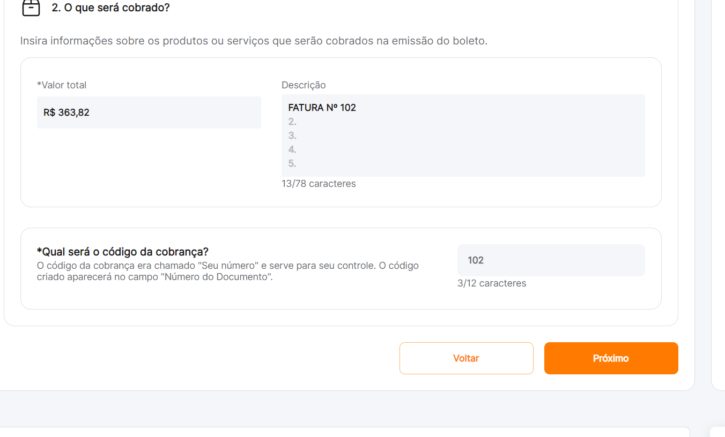
Informar data de vencimento segundo sistema bruutam
Próximo
Emitir cobrança
Gerenciar minhas cobranças
Ações -> Salvar PDF
Enviar para o cliente e Michell

